Jedeme do Divadla loutek v Ostravě
„JAK BYLA VOSA MARCELKA RÁDA, ŽE JE“
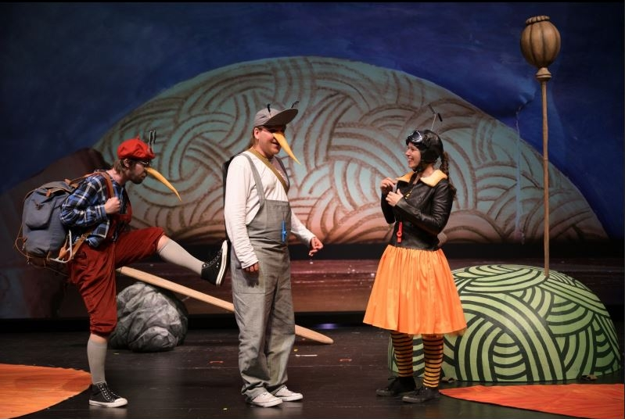

v pátek 25. března 2022
odjezd od MŠ v 9:00 hod.
Návrat do MŠ cca v 12:30 hod.
Celková cena za autobusovou dopravu
a vstupné 200,-
(vstupné: 50,- doprava: 150,-)
Prosíme o vhodné oblečení dětí do divadla.
https://www.dlo-ostrava.cz/repertoar-detail/jak-byla-vosa-marcelka-rada-ze-je/502/

